Kismarja Községi Önkormányzat Képviselő-testületének
6/2016.(II. 29.) számú rendelete a
az önkormányzat 2016. évi költségvetéséről szóló
2/2016 (II.23.) számú rendelete módosításáról

Az önkormányzat képviselő-testülete az államháztartásról szóló 2011. évi CXCV. törvény 23. § (1) bekezdésében kapott felhatalmazás alapján a 2016. évi költségvetéséről az alábbi rendeletet alkotja.

- § A rendelet hatálya

- A rendelet hatálya a képviselő-testületre és az önkormányzat irányítása alá tartozó költségvetési szervére (intézményére) terjed ki.

2. § A költségvetés bevételei és kiadásai

- A képviselő-testület az önkormányzat 2016. évi költségvetését:

422 255 333 Ft | Költségvetési bevétellel
422 255 333 Ft | Költségvetési kiadással
358 065 333 Ft  64 190 000 Ft | ebből működési  felhalmozási
állapítja meg.

(2) Az (1) bekezdésben megállapított költségvetési bevételek forrásonkénti, a költségvetési kiadások jogcímenkénti megoszlását önkormányzati szinten, továbbá a finanszírozási bevételeket és kiadásokat a rendelet 1.1. melléklete alapján határozza meg a képviselő-testület.

(3) A bevételek és kiadások előirányzat-csoportok, kiemelt előirányzatok és azon belül kötelező feladatok, önként vállalt feladatok, állami (államigazgatási) feladatok szerinti bontásban az 1.2., 1.3. mellékletek szerint állapítja meg.

(4) A működési és felhalmozási bevételek és kiadások előirányzatai mérlegszerű bemutatását önkormányzati szinten a 2.1. és a 2.2. melléklet részletezi.

(5) A működési hiány belső finanszírozásának érdekében a képviselő-testület az előző év költségvetési maradványának igénybevételét rendeli el.

- § A költségvetés részletezése

A Képviselő-testület az önkormányzat 2016. évi költségvetését részletesen a következők szerint állapítja meg:

- Az Önkormányzat adósságot keletkeztető ügyletekből és kezességvállalásokból fennálló kötelezettségeit a 3. melléklet részletezi.

- Az Önkormányzat saját bevételeinek részletezését az adósságot keletkeztető ügyletből származó tárgyévi fizetési kötelezettség megállapításához a 4. melléklet tartalmazza.

- Az Önkormányzat költségvetésében szereplő beruházások kiadásainak beruházásonkénti részletezését a 6. melléklet szerint határozza meg.

- Az önkormányzat költségvetésében szereplő felújítások kiadásait felújításonként a 7. melléklet szerint részletezi.

- A 2. § (1) bekezdésében megállapított bevételek és kiadások önkormányzati, költségvetési szervenkénti megoszlását, és az éves (engedélyezett) létszám előirányzatot és a közfoglalkoztatottak létszámát költségvetési szervenként, feladatonként a 9.1 és 9.3. mellékletek szerint határozza meg.

- § A költségvetés végrehajtásának szabályai

- Az önkormányzati szintű költségvetés végrehajtásáért a polgármester, a könyvvezetéssel kapcsolatos feladatok ellátásáért a jegyző a felelős.

- Az Önkormányzat gazdálkodásának biztonságáért a képviselő-testület, a gazdálkodás szabályszerűségéért a polgármester felelős.

- A költségvetési hiány csökkentése érdekében évközben folyamatosan figyelemmel kell kísérni a kiadások csökkentésének és a bevételek növelésének lehetőségeit.

- Kiegészítő támogatás igényléséről a működőképességet veszélyeztető helyzet esetében a polgármester gondoskodik, külön képviselő-testületi döntés alapján.

- A finanszírozási bevételekkel és kiadásokkal kapcsolatos hatásköröket a Képviselő-testület gyakorolja.

- § Az előirányzatok módosítása

- Az Önkormányzat bevételeinek és kiadásainak módosításáról, a kiadási előirányzatok közötti átcsoportosításról a képviselő-testület dönt.

- A képviselő-testület a jóváhagyott kiadási előirányzatok közötti átcsoportosítás jogát minden esetben fenntartja magának.

- A költségvetési szerv a költségvetése kiemelt előirányzatai és a kiemelt előirányzaton belüli rovatok között átcsoportosítást hajthat végre.

- A képviselő-testület a költségvetési rendelet 5. § (2) és (5) bekezdés szerinti előirányzat-módosítás, előirányzat-átcsoportosítás átvezetéseként, de legkésőbb az éves költségvetési beszámoló elkészítésének határidejéig, december 31-ei hatállyal módosítja a költségvetési rendeletét.

- Amennyiben az önkormányzat év közben a költségvetési rendelet készítésekor nem ismert többletbevételhez jut, vagy bevételei a tervezettől elmaradnak, arról a polgármester a képviselő-testületet tájékoztatja.

- A képviselő-testület által jóváhagyott kiemelt előirányzatokat költségvetési szerve köteles betartani.
- § A gazdálkodás szabályai

- A költségvetési szerv rendeletben meghatározott bevételi és kiadási előirányzatai felett az intézmény vezetője előirányzat-felhasználási jogkörrel rendelkezik.

- A költségvetési szerv az alapfeladatai ellátását szolgáló személyi juttatásokkal és az azokhoz kapcsolódó járulékok és egyéb közterhek előirányzataival minden esetben rendelkezik.

- A költségvetési szerv vezetője köteles belső szabályzatban rögzíteni a működéshez, gazdálkodáshoz kapcsolódóan a gazdálkodás vitelét meghatározó szabályokat, a mindenkor érvényes központi szabályozás figyelembe vételével, illetve a szükséges módosításokat végrehajtani. A szabályozásbeli hiányosságért, a felelősség a mindenkori intézményvezetőt terheli.

- A költségvetési szerv az évközi előirányzat-módosításokról a jegyző által elrendelt formában köteles naprakész nyilvántartást vezetni.

- § A költségvetés végrehajtásának ellenőrzése

- Az önkormányzati költségvetési szervek ellenőrzése a belső kontrollrendszer keretében valósul meg, melynek létrehozásáért, működtetésért és továbbfejlesztéséért az önkormányzat esetében a jegyző, az intézmények esetében az intézményvezető felelős.

- Az Önkormányzat a belső ellenőrzés kialakításáról gondoskodik. A megfelelő működtetésről és a függetlenség biztosításáról a jegyző köteles gondoskodni.

8. § Záró és vegyes rendelkezések

(1) Ez a rendelet 2016. 03. 01. napján lép hatályba, de rendelkezéseit visszamenőlegesen 2016. január 01-től kell alkalmazni.
(2) A rendelet kihirdetve: 2016. február 29-én.

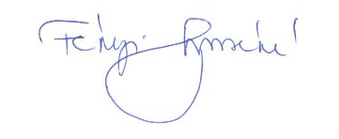
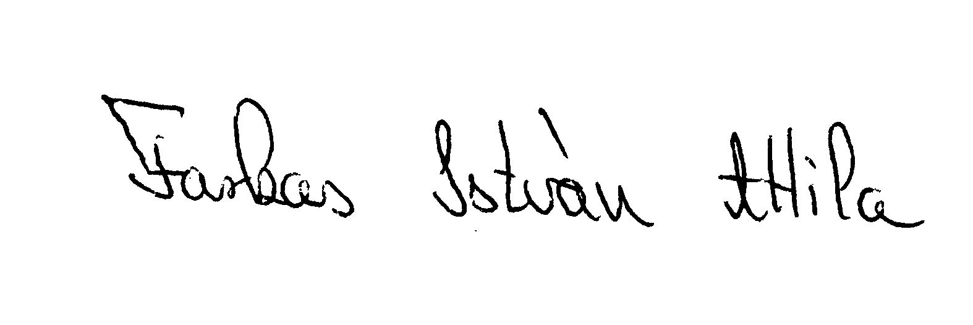
(2) A rendelet hatálybalépésével egyidejűleg hatályát veszíti a 2/2016.(II. 23.) ÖR. számú rendelet.

Farkas István Attila | Fekéné Tarcsi Csilla

polgármester jegyző

